Practica 1

cinematica de robots

Ricardo Martínez Jacinto

[Año]

|  |  |  |  |  |
| --- | --- | --- | --- | --- |
| Eslabón | $$A_{i-1}$$ | $$α_{i-1}$$ | d $i$ | $$θi$$ |
| 1 | 0 | 0 | 0 | $$θ_{1}$$ |
| 2 | $$L_{2}$$ | 90º | 0 | $$θ_{2}$$ |
| 3 | $$L_{1}$$ | 0 | 0 | $$θ_{3}$$ |

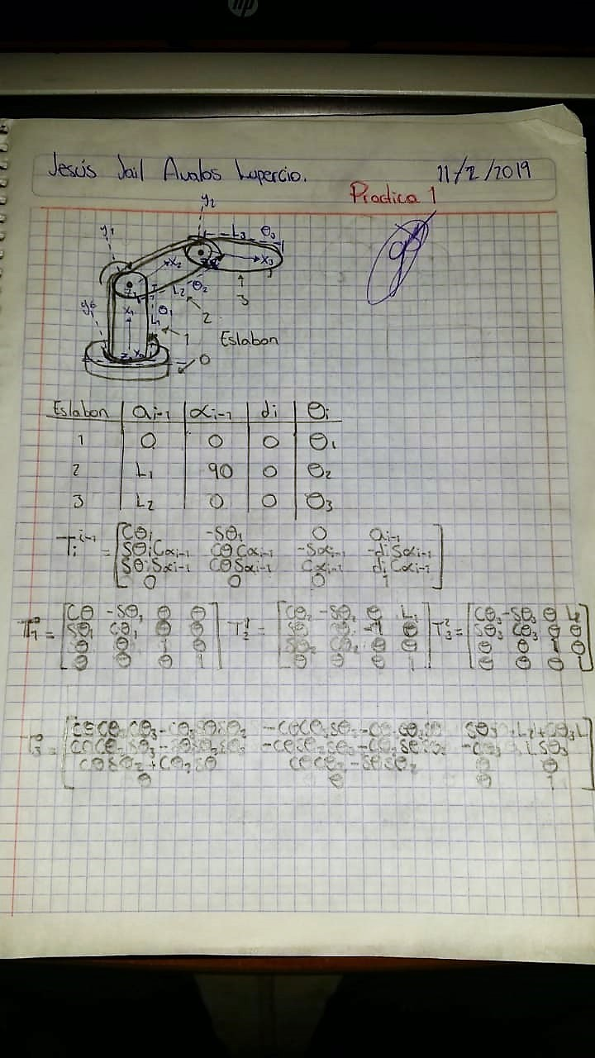

t1=[cos(teta1) -sin(teta1) 0 0;sin(teta1) cos(teta1) 0 0;0 0 1 0;0 0 0 1];

t2=[cos(teta2) -sin(teta2) 0 L1;0 0 1 0;sin(teta2) cos(teta2) 0 0;0 0 0 1];

t3=[cos(teta3) -sin(teta3) 0 L2;sin(teta3) cos(teta3) 0 0;0 0 1 0;0 0 0 1];

t4=t3*t2*t1

t4 =

[ cos(teta1)*cos(teta2)*cos(teta3) - cos(teta3)*sin(teta1)*sin(teta2), cos(teta1)*cos(teta3)*sin(teta2) - cos(teta2)*cos(teta3)*sin(teta1), -sin(teta3), L2 + L1*cos(teta3)]

[cos(teta1)*cos(teta2)*sin(teta3) - sin(teta1)*sin(teta2)*sin(teta3), -cos(teta1)*sin(teta2)*sin(teta3) - cos(teta2)*sin(teta1)*sin(teta3), cos(teta3), L1*sin(teta3)]

[cos(teta1)*sin(teta2) + cos(teta2)*sin(teta1), cos(teta1)*cos(teta2) - sin(teta1)*sin(teta2), 0, 0]

[0, 0, 0, 1]